**ASPECTOS A TENER EN CUENTA EN LAS INSTALACIONES ELECTRICAS DONDE EL SUMINISTRO ES TRIFASICO Y LOS CIRCUITOS EN SU MAYORIA SON MONOFÁSICOS DE 220 V.**

Objeto del análisis

El tipo de suministro es establecido por la Empresa de Servicio y en general a partir de cargas de 5 kW hasta 10 kW se exige una acometida trifásica con neutro, que en general coincide con lo indicado por la AEA.

Con un suministro 380V/220V es natural y conveniente la conexión a “fases diferentes” de los circuitos de iluminación o tomacorrientes de 220 V, situación que aparece como lógica para intentar un equilibrio de cargas y la mejor utilización de la capacidad de la red de suministro.

La ventaja en el servicio de la instalación con suministro trifásico con neutro, proviene del intento de mantener parte de su instalación en servicio ante falta de una o dos fases desde la red de suministro.

Existe una cierta resistencia por parte de los instaladores en establecer en una vivienda un suministro trifásico, probablemente por presiones del cliente que cree que le saldrá más cara la energía o será más costosa la instalación.

Desde el punto de vista de los materiales de acometida el costo de un suministro trifásico es poco relevante.

Desde el punto de vista de la energía eléctrica consumida el costo no depende del tipo de suministro, solo puede existir una pequeña incidencia en el cargo fijo mensual.

A partir del tablero seccional la instalación mediante circuitos de 220 V tiene el mismo costo en los dos tipos de suministro.

Problemas en la práctica

El principal problema a tener en cuenta en el proyecto y ejecución de la instalación con suministro trifásico, es evitar la peligrosa situación que las cargas “queden con 380V”, situación que se presenta en instalaciones trifásicas con neutro y cargas desequilibradas conectadas en estrella al neutro común y por una falla se corta el conductor neutro.

Esquema de conexión en 220 V con cargas desequilibradas (Z1 ≠ Z2 ≠ Z3), en estrella desde un sistema trifásico con neutro.

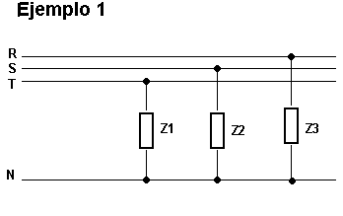

Esquema de conexión en 220 V con cargas desequilibradas (Z1 ≠ Z2 ≠ Z3), en estrella desde un sistema trifásico con neutro y neutro cortado

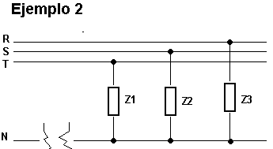

Con el neutro cortado y con un esquema de cargas donde Z1>> Z2 o con Z3>> Z2 la tensión aplicada a la carga queda:

VRS = 380V / (Z2 + Z1) ≅ 380V / Z1

VRS = 380V / (Z2 + Z3) ≅ 380V / Z3

En teoría pude ocurrir que las cargas Z1 o Z3 quedan sometidas a una sobretensión de frecuencia industrial que puede llegar hasta 380V.

Una situación que quisiera comentar se refiere a la ejecución de instalaciones desordenadas, donde un instalador inexperto que no disponga los obligatorios planos de detalle de conexión, puede considerar correcto tomar el conductor neutro “celeste“de el circuito de una fase y conectarlo al neutro de la carga de otro circuito de otra fase, pues entiende que debe conectar el celeste “donde le sea más cómodo” como se indica en el ejemplo 3 que sigue:

Ejemplo 3 de esquema de conexión con cargas A1 y B1 conectadas al celeste del otro circuito denominado C.

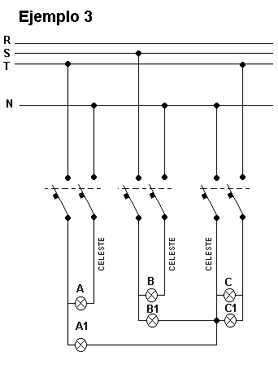

En el ejemplo 3 se puede observar que las cargas A1 y B1 están conectadas al celeste de las cargas C y C1.

Si se opera en forma manual u opera por protecciones el interruptor automático bipolar de las cargas C y C1, las cargas A1 y B1 quedan conectadas a una sobretensión, que puede llegar de acuerdo al esquema de cargas, a 380V.

Aplicación de la AEA 90364

Un diseño normalizado en cuanto a la protección y corte de los circuitos, indica que:

El conductor neutro debe ser obligatoriamente desconectado ante la actuación de una protección, y se pueden presentar los siguientes casos:

Un interruptor automático unipolar que produzca solo el corte del neutro.

Pero la utilización de protección unipolar no responde a lo establecido por la AEA 90364 que indica:

*“En el caso de instalaciones monofásicas se deberán instalar dispositivos de protección y maniobra bipolares”*

*“Las instalaciones monofásicas deberán ser consideradas como un caso particular. En ellas se deberá producir el seccionamiento del neutro simultáneamente con el de fase.*

La protección bipolar podría ser instalada de modo que corte la fase de un circuito y el neutro de otro circuito?

Esta situación no se puede presentar cuando se cumple pues:

*Proyecto eléctrico*

*No se deberán realizar instalaciones eléctricas sin la existencia previa de un proyecto que constará de planos y memoria técnica, Conformidad con el proyecto aprobado, Cantidad y destino de los circuitos, secciones de los conductores activos.*

Una conexión equivocada de la protección que “no corte la fase y el neutro de su circuito”, también podría ser detectada antes de la entrada en servicio de la instalación respetando las pruebas de verificación:

*Inspección inicial*

*Operación correcta de los aparatos de maniobra y protección.*

*Correspondencia entre los colores de los conductores activos, neutros y de protección con los establecidos en el código de colores.*

*Código de colores*

*Neutro– Celeste*

*Fase R– Castaño (Marrón)*

*Fase S- Negro*

*Fase T- Rojo*

*Conductor de protección- Verde –Amarillo.*

Criterios generales sugeridos

En instalaciones eléctricas y en el ámbito de la AEA 90364:

Cada circuito debe poseer su propio conductor neutro. Como el color del neutro es único (celeste) es necesario identificar cada celeste de cada circuito mediante una identificación clara y concreta en ambos lados de cada tramo del conductor neutro.

Si los circuitos están contenidos en un mismo caño deben ser de igual fase para evitar la posibilidad de 380V en esos tramos.

*En un mismo caño se podrán alojar como máximo tres circuitos (uso general) siempre que pertenezcan a la misma fase.*

Según el Reglamento Electrotécnico de Baja Tensión, que se aplica en España y que en general responde a la tendencia Europea al respecto, es recomendable la aplicación de:

“En un mismo **ambiente** no se establecerán tomacorrientes de fases diferentes”.

Si el proyectista establece planos claros y el instalador responde a los criterios establecidos donde cada circuito tiene su propio conductor neutro, la cañería contiene la misma fase de circuito, y no se establecen fases diferentes en un mismo ambiente y no se mezclan los neutros de circuitos de fases diferentes es prácticamente imposible una situación de 380 V en el circuito.

Ing. Rubén Roberto LEVY